ФЕДЕРАЛЬНОЕ АГЕНТСТВО ПО ОБРАЗОВАНИЮ
Государственное образовательное учреждение высшего
профессионального образования
ВЯТСКИЙ ГОСУДАРСТВЕННЫЙ УНИВЕРСИТЕТ
Факультет автоматики и вычислительной техники
Кафедра «Электронные вычислительные машины»

Прогнозирование результатов с помощью

пакета NeuroPro 0.25 и ANIES

Отчет по лабораторной работе №3 по дисциплине
«Теория принятия решений»

г. Киров 2009г.
Задание на лабораторную работу:
Получить выборку в инструментальной оболочке ANIES и проверить её результаты с помощью нейронной сети в NeuroPro.

I. Выполнить прогнозирование выбора типа гриба при заданных значениях 9 параметров (входов), используя инструментальную систему ANIES и составить обучающую таблицу для работы в NeuroPro .

Параметры (входы):
1.Съедобность {да, нет}
2.Посол {да, нет}
3.шляпка {влажная, сухая}
4.цвет_шляпки {белый, коричневый, красный, рыжеватый}
5.ДЕРЕВО_СИМБИОНТ {берёза, ель, осина, сосна}
6.второе_НАЗВАНИЕ {красный, обабок}
7.тип_тела_гриба {пластинчатый, трубчатый}

Гипотезы (выходы):
1.Груздь
2.Лисичка
3.Маслёнок
4.Мухомор
5.Подберёзовик
6.Подосиновик
7.Рыжик

Обучающая таблица:

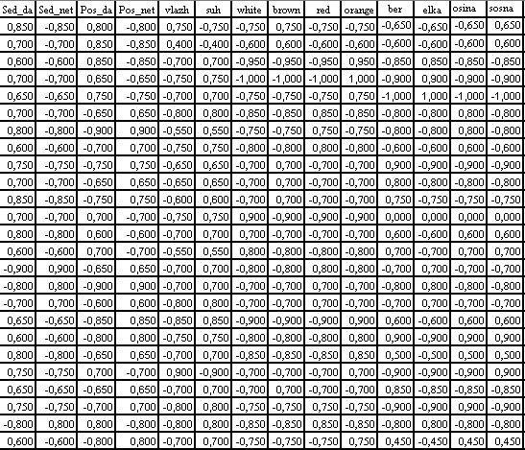

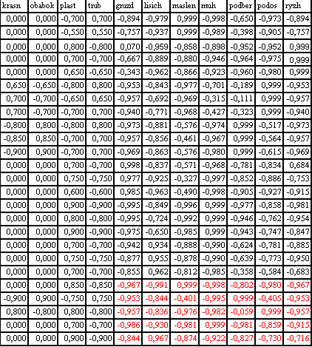
II. C помощью пакета NeuroPro 0.25 создать несколько нейронных сетей и спрогнозировать результаты по полученной в ANIES выборке.
- network1 – 5 слоёв: 10-20-30-20-10
- network2 – 3 слоя: 20-50-15
- network3 – 4 слоя: 10-15-10-7
- network4 – 7 слоёв: 20-40-35-27-15-20-7
- network5 – 4 слоя: 30-20-40-7
ANIES | Network1 | Network2 | Network3 | Network4 | Network5
-0,967 | 0,326 | 0,801 | -0,050 | 0,086 | 0,130
-0,991 | -0,843 | -1,060 | -0,791 | -1,059 | -0,967
0,999 | 0,203 | -0,494 | 0,659 | -0,731 | -0,671
-0,998 | -0,980 | -0,891 | -1,098 | -0,767 | -0,905
-0,802 | -0,878 | -0,766 | -0,714 | -0,995 | -0,805
-0,980 | -0,937 | -0,968 | -1,055 | -1,016 | -0,975
-0,967 | -1,108 | 0,240 | -1,545 | 0,948 | 0,621
-0,953 | -1,073 | -0,884 | -0,808 | -0,981 | -1,135
-0,844 | -0,865 | -0,830 | -0,820 | -0,852 | -0,715
-0,401 | -0,566 | -0,479 | -0,590 | -0,486 | -0,627
-0,995 | -1,018 | -0,989 | -1,026 | -0,889 | -1,118
0,999 | 1,055 | 0,909 | 0,829 | 1,019 | 0,904
-0,405 | -0,545 | -0,576 | -0,543 | -0,535 | -0,449
-0,953 | -0,791 | -1,045 | -0,963 | -0,908 | -0,787
-0,957 | -0,999 | -1,234 | -1,076 | -1,996 | -1,480
-0,836 | -0,759 | 0,552 | 0,252 | -0,502 | -0,611
-0,976 | -0,998 | -0,821 | -0,881 | -0,905 | -1,013
-0,982 | -0,869 | -0,478 | -0,376 | -0,498 | 0,425
-0,059 | -0,085 | -0,531 | -0,698 | 0,037 | -0,668
0,999 | 0,994 | -0,532 | -0,685 | 0,023 | -0,946
-0,957 | -0,835 | -0,654 | -0,702 | -0,145 | -0,666
-0,986 | -0,803 | 0,361 | -1,132 | 0,102 | -0,587
-0,930 | -0,711 | -0,983 | -0,919 | -1,154 | -0,341
-0,981 | -0,737 | -0,204 | -0,862 | -1,373 | -1,043
0,999 | 0,784 | 0,007 | 0,931 | 0,648 | 0,426
-0,981 | -0,987 | -1,143 | -1,076 | -1,446 | -1,202
-0,859 | -1,099 | -0,789 | -0,844 | -1,190 | -0,388
-0,915 | -0,689 | 0,261 | -0,682 | 0,250 | -1,065
-0,844 | -0,913 | -0,851 | -1,041 | -0,811 | -0,761
0,967 | 0,982 | 1,006 | 0,862 | 0,874 | 0,779
-0,874 | -1,033 | -0,812 | -0,896 | -0,848 | -0,696
-0,922 | -0,916 | -0,911 | -0,899 | -1,092 | -0,805
-0,827 | -0,798 | -0,534 | -0,526 | -0,479 | -0,453
-0,730 | -0,786 | -0,754 | -0,769 | -0,724 | -0,748
-0,716 | -0,755 | -0,942 | -0,766 | -0,817 | -0,780
Средняя ошибка | 0,193 | 0,061 | 0,099 | 0,066 | 0,130

Наименьшая средняя ошибка у сети Network2, но значения, максимально близкие к результату, полученному в ANIES, соответствуют результатам прогноза сети Network1.

Обучение НС:
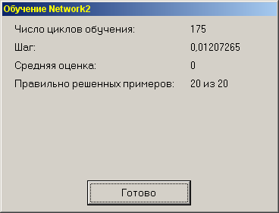
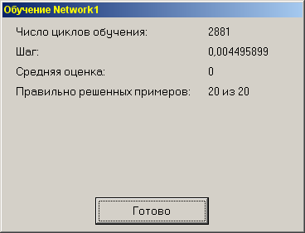

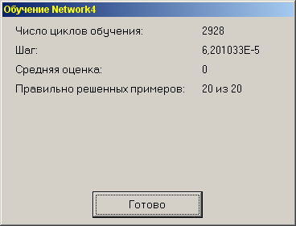
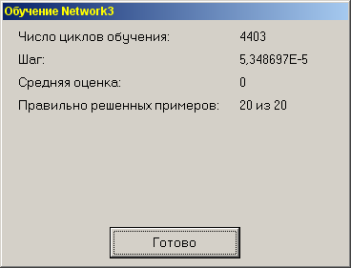

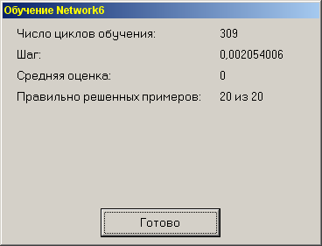

Значимость входов сетей:
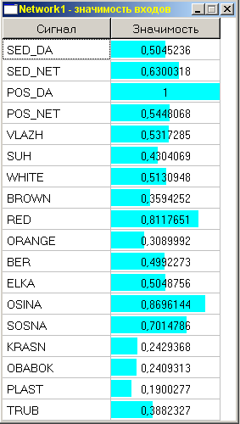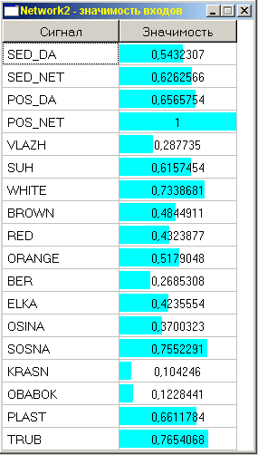
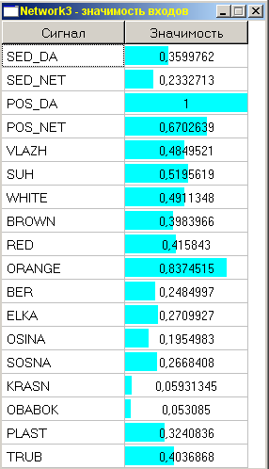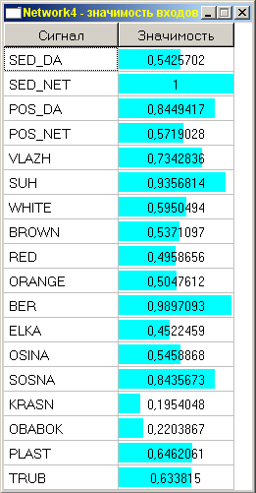

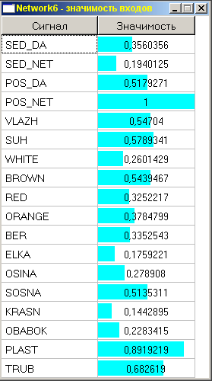
Оптимизация сети Network1:

Изначально сеть была оптимизирована методом сопряжённых градиентов.
Метод | Число циклов обучения | Кол-во обученных примеров  (из 20)
Градиентный спуск | 13232 | 20
Модифицированный Par Tan | 1745 | 20
BFGS | 212 | 20

Контрастирование сети Network1(сокращение числа входных сигналов):

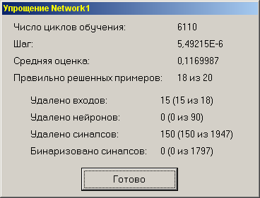

Сравнение результат прогноза ANIES и упрощённой Network1:

ANIES | Network1
-0,967 | -0,849
-0,991 | -0,832
0,999 | 0,886
-0,998 | -1,012
-0,802 | -0,595
-0,980 | -1,128
-0,967 | -0,754
-0,953 | -1,002
-0,844 | -0,776
-0,401 | -0,593
-0,995 | -0,804
0,999 | 1,169
-0,405 | -0,514
-0,953 | -0,976
-0,957 | -1,078
-0,836 | -0,492
-0,976 | -1,067
-0,982 | -0,632
-0,059 | -0,154
0,999 | 1,169
-0,957 | -0,947
-0,986 | -0,744
-0,930 | -0,946
-0,981 | -0,884
0,999 | 0,598
-0,981 | -0,804
-0,859 | -1,165
-0,915 | -0,816
-0,844 | -0,793
0,967 | 0,405
-0,874 | -0,955
-0,922 | -0,535
-0,827 | -0,286
-0,730 | -0,955
-0,716 | -0,818
Средняя ошибка | 0,087

В результате упрощения Network1 были получены улучшенные результаты, наиболее близкие к значениям ANIES, а также уменьшилась средняя ошибка. Следовательно, данный метод контрастирования может быть использован в качестве метода упрощения сети.

Значимость входов упрощённой сети:
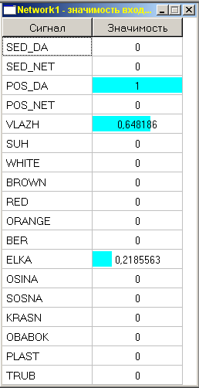

Вывод: в ходе выполнения лабораторной работы были получены навыки по созданию нейросетевой экспертной системы на базе пакета NeuroPro 0.25. Полученные с его помощью результаты отличаются от результатов работы ANIES, что можно объяснить недостаточным количеством примеров в обучающей выборке. Однако, расхождения результатов незначительны, следовательно, система на основе NeuroPro также может использоваться для прогнозирования.

